**KL iMaC发布必做事项**

1. 安装包制作

修改脚本E:\aaProduct\sf\KlMaC\src\Win32\Release\KL_iMaC.iss中的APP版本

（版本号要与VS2015资源文件的VS_VERSION_INFO中的FILEVERSION在数字上一致）

点击脚本运行，生成安装包exe

（安装包已自动添加制作时间后缀，精确到秒）

1. vs中版本设置

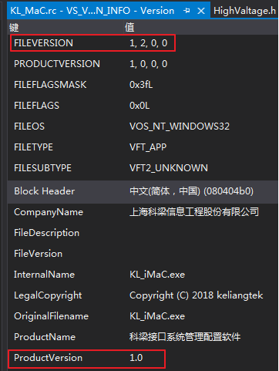

红色标注为每次发布时必填项

FILEVERSION 1,2,3,4

1->主版本号，架构等变化

2->小版本号，功能添加等

3->变更版本号，功能内的变化等

4->debug版本号

ProductVersion

发展到一定阶段进行封版后，主版本架构变更后